INFORME DE EVALUACIÓN PSICOLÓGICA
- Identificación

Nombre
Fecha de Nacimiento
Edad
Fecha de Evaluación o Reevaluación
RUT
Curso
Colegio
Evaluador

- Motivo de Consulta (Explicar el quién, por qué y para qué de la evaluación.)
Proceso de evaluación en el contexto del Programa de integración Escolar, para identificar las fortalezas y aspectos a mejorar en el desempeño intelectual y funcionamiento adaptativo del estudiante.

- Instrumentos Utilizados
WISC V, Escala Wechsler de inteligencia para niños, quinta edición, Versión Chilena
Inventario para la planificación de servicios y programación individual (ICAP), Versión Chilena

- Actitud del estudiante durante la evaluación

- Resultados (Resumen de funcionamiento cognitivo. Aspectos emocionales. Análisis Fortalezas/ debilidades)
Análisis Cuantitativo Intelectual

Índice | CI | Percentil | Categoría
ICV | 102 | 55 | promedio
IVE | 100 | 50 | promedio
IRF | 97 | 42 | promedio
IMT | 82 | 12 | medio bajo
IVP | 103 | 58 | promedio
IRC | 97 | 42 | promedio
IMTA | 83 | 13 | medio bajo
INV | 95 | 37 | promedio
IHG | 101 | 53 | promedio
ICC | 91 | 27 | promedio
CIT | 99 | 47 | promedio

Intervalos de confianza por índice (WISC-V)
Índice | IC 90% | IC 95%
Comprensión Verbal (ICV) | 96 – 108 | 95 – 109
Visoespacial (IVE) | 93 – 107 | 91 – 109
Razonamiento Fluido (IRF) | 91 – 103 | 90 – 104
Memoria de Trabajo (IMT) | 77 – 90 | 76 – 91
Velocidad de Procesamiento (IVP) | 95 – 111 | 93 – 112
Razonamiento Cuantitativo (IRC) | 91 – 103 | 90 – 104
Memoria de Trabajo Auditiva (IMTA) | 78 – 90 | 77 – 91
No Verbal (INV) | 90 – 100 | 89 – 101
Habilidad General (IHG) | 96 – 106 | 95 – 107
Competencia Cognitiva (ICC) | 85 – 98 | 84 – 99
Coeficiente Intelectual Total (CIT) | 95 – 103 | 94 – 104

Escalares por subprueba (WISC-V)
Subprueba | Puntaje escalar
Cubos (CC) | 11
Analogías (AN) | 10
Retención de Dígitos (RD) | 7
Matrices de Razonamiento (MR) | 9
Vocabulario (VOC) | 11
Aritmética (ARI) | 9
Búsqueda de Símbolos (BS) | 10
Rompecabezas Visuales (RV) | 9
Información (In) | 11
Claves (Cla) | 11
Secuenciación Letras-Números (SLN) | 7
Balanzas (Bal) | 10
Comprensión (Com) | 10
Cancelación (Can) | 9
Retención de Imágenes (RI) | 7

Análisis de factores por índice
Índice | Categoría | CI | Descripción
Comprensión Verbal (ICV) | promedio | 102 | Las funciones de razonamiento verbal, adquisición en el conocimiento del lenguaje, recuperación de información adquirida, resolución de problemas, conocimiento de comunicación efectiva
Visoespacial (IVE) | promedio | 100 | Las funciones de razonamiento visoespacial, integración y síntesis de relaciones parte-todo, atención a detalles, visuales, integración visomotora
Razonamiento Fluido (IRF) | promedio | 97 | La habilidad para detectar relaciones conceptuales subyacentes entre objetos visuales y usar el razonamiento para identificar reglas y aplicarlas, razonamiento cuantitativo e inductivo, procesamiento simultáneo y pensamiento abstracto
Memoria de Trabajo (IMT) | medio bajo | 82 | La habilidad para registrar, mantener y manipular información visual y auditiva en la conciencia para resolver problemas
Velocidad de Procesamiento (IVP) | promedio | 103 | Las funciones de velocidad y precisión para identificar estímulos visuales, tomar e implementar decisiones, escaneo visual, discriminación visual, memoria visual a corto plazo, coordinación visomotora, procesos atencionales
Razonamiento Cuantitativo (IRC) | promedio | 97 | La habilidad para realizar operaciones matemáticas y entender relaciones de tipo cuantitativo.
Memoria de Trabajo Auditiva (IMTA) | medio bajo | 83 | La habilidad para registrar, mantener y operar con información presentada en forma verbal
No Verbal (INV) | promedio | 95 | La habilidad para operar en forma efectiva con información visual
Habilidad General (IHG) | promedio | 101 | La habilidad cognitiva general sin tanta dependencia de la memoria de trabajo y velocidad de procesamiento, es decir razonamiento abstracto y conceptual, razonamiento visoperceptivo y espacial, resolución de problemas verbales
Competencia Cognitiva (ICC) | promedio | 91 | La eficiencia con la que se procesa la información para aprender, manipular y procesar información, resolver problemas y razonar en forma abstracta

Discrepancias entre índices (detalle)
Comparación | Ámbito | Diferencia | Dirección | ¿Significativa? | Nivel | Tasa base
ICV-IMT | indices_primarios | 20 | Comprensión Verbal > Memoria de Trabajo | Sí | 0.01 | 9.4
IVE-IMT | indices_primarios | 18 | Visoespacial > Memoria de Trabajo | Sí | 0.01 | 11.3
IRF-IMT | indices_primarios | 15 | Razonamiento Fluido > Memoria de Trabajo | Sí | 0.01 | 16.8
IMT-IVP | indices_primarios | 21 | Memoria de Trabajo < Velocidad de Procesamiento | Sí | 0.01 | 12.1

Fortalezas y debilidades por índice

Debilidades:
• Memoria de Trabajo (IMT): medio bajo, CI 82

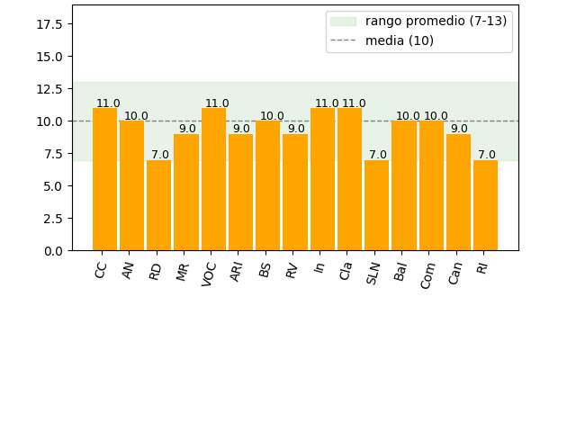
Análisis Cualitativo Intelectual

CI Total
La capacidad intelectual total del evaluado corresponde a la categoría promedio (CI Total 99, estimado con un 95% de confianza).

Funcionamiento adaptativo

Destreza | Dificultad | Puntaje bruto | Puntaje corte | Percentil
Destrezas motoras | Sin dificultad | 20 | 18 | <40
Destrezas sociales | Con dificultad | 11 | 12 | <20
Destrezas de la vida personal | Sin dificultad | 15 | 13 | <40
Destrezas de la vida diaria | Con dificultad | 4 | 5 | <20

% de logro por escala (ICAP)
Escala | % de logro
Destrezas Motoras (DM) | 95.2%
Destrezas Sociales y Comunicativas (DSC) | 73.3%
Destrezas de la Vida Personal (DVP) | 100.0%
Destrezas de la Vida Diaria (DVD) | 13.3%

La clasificación 'Con/Sin dificultad' se determina por el percentil normativo (corte en percentil 20), no por el porcentaje de logro bruto. El porcentaje de logro es descriptivo del desempeño respecto al máximo de la escala y no es comparable directamente entre escalas.

Funcionamiento adaptativo — dominios DSM-5 (orientador)
Dominio | Dificultad | Percentil mín. | Nivel (orientador) | Severidad (juicio profesional) | Nota
Conceptual | — | — | — |  | Se integra con los resultados cognitivos (WISC-V / WAIS-IV); la contribución adaptativa de ICAP-2 a este dominio es parcial.
Social | Con dificultad | 20 | dentro de rango esperado
Practico | Con dificultad | 20 | dentro de rango esperado
La severidad (leve/moderada/grave/profunda) no se deriva de un percentil: requiere el juicio clínico del profesional sobre las necesidades de apoyo del estudiante. El «Nivel (orientador)» es un descriptor no diagnóstico basado en el percentil.

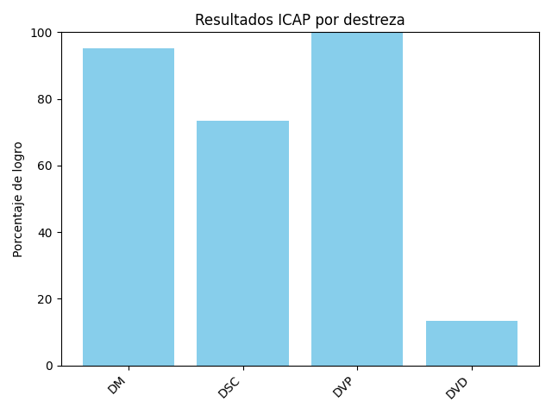

Destrezas motoras

Respecto a las destrezas motoras, no presenta evidente alteración en la escala, esto significa que logra sin dificultad realizar algunas actividades relacionadas con la coordinación, la postura y el manejo de objetos.
Destrezas sociales

Sobre las destrezas sociales y comunicativas, presenta evidente alteración, esto quiere decir que no es capaz de participar en ciertas actividades grupales y mantener una comunicación clara y apropiada.
Destrezas de la vida personal

Sobre las destrezas de la vida personal, no presenta evidente alteración, de manera que logra realizar ciertas actividades básicas de autocuidado y manejo personal.
Destrezas de la vida diaria

Respecto a las destrezas de la vida diaria, presenta evidente alteración, es decir que no puede llevar a cabo de manera autónoma ciertas tareas de organización y mantenimiento de su entorno. Esto se manifiesta en actividades que no logra como arreglar su dormitorio, lo cual incluye guardar su ropa, cambiar las sábanas, quitar el polvo y barrer el suelo, preparar listas de compras de por lo menos seis productos para adquirir en una tienda de comestibles, cargar y manejar una lavadora, utilizando la cantidad de detergente y el programa apropiados, planificar, preparar y servir una comida completa para más de dos personas, realizar pequeñas reparaciones de su ropa, como coserse un botón o encargar a la persona adecuada para que lo haga, manejar herramientas manuales eléctricas, potencialmente peligrosas, y aparatos de piezas móviles, administrar su dinero de forma que cubra los gastos por lo menos una semana, rellenar formularios y asistir a entrevistas de selección para buscar trabajo, efectuar pagos de boletas antes de que venza el plazo.

Conclusión integrada
Perfil cognitivo: el CI Total es 99 (promedio). Se observan debilidades relativas en Memoria de Trabajo. Estos resultados cognitivos deben integrarse con el funcionamiento adaptativo evaluado mediante el ICAP-2: la categorización diagnóstica según Decreto 170 se fundamenta en ambos planos (cognitivo y adaptativo) considerados en conjunto. Lo anterior constituye una orientación y no un diagnóstico cerrado.

Sugerencias

Al colegio:
• Fragmentar instrucciones en pasos cortos; permitir apoyos externos (pauta escrita, recordatorios visuales).

____________________________

N° REG.MINEDUC:
Nota de uso profesional: este informe es un complemento de apoyo y no reemplaza el juicio clínico del profesional. El cálculo automatizado de las pruebas aplicadas (versión chilena) requiere que el profesional cuente con la habilitación y la autorización de uso vigente de cada instrumento.

